Smacznie, zdrowo, kolorowo!

Kto powiedział, że przekąska, deser czy posiłek musi być nudny!
Zapraszam wszystkich kreatywnych do wspólnej zabawy. Połączymy przyjemne z pożytecznym i zdrowym.
Przed przystąpieniem do pracy przypominam:
- Umyj ręce.
- Nóż to nie zabawka, zachowaj szczególną ostrożność podczas krojenia. Zawsze można poprosić o pomoc rodziców, babcię czy starsze rodzeństwo.
- Dokładnie umyj owoce i warzywa, które będziesz używać do wykonania posiłku.
Oto moje propozycje na witaminowy deser:

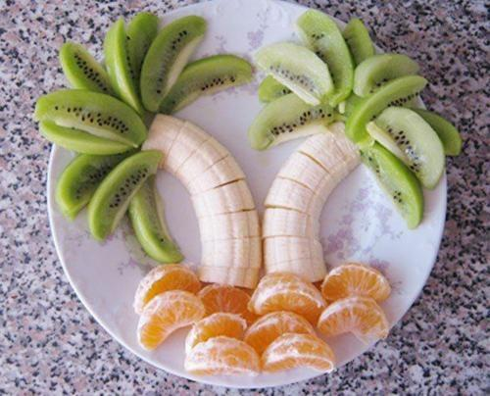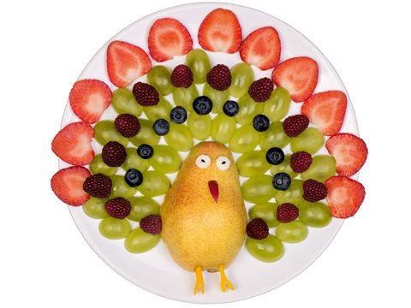
Myślę, że wasze propozycje będą ciekawe i oryginalne. Chętnie je obejrzę. Zróbcie zdjęcie i prześlijcie na mojego maila oliwia.kedziora26@wp.pl lub przez wiadomość na dzienniku.
Pamiętajcie!
Dla naszego zdrowia ważne są właściwe odżywianie i aktywność fizyczna.
Czekam również na ciekawe przepisy.

Smaczne zagadki

Niedaleko od drzewa pada,
każdy je z ochotą zjada. Okrąglutkie i rumiane w szarlotce podawane?
Ładnie pachnie żółta skórka, kwaśny mają smak.
Zawierają witaminy, wiemy, że to są …

Czerwieni się ze wstydu.
Dojrzewa na słonku. Wśród zielonych listków wisi na ogonku?
Ma gruby brzuszek
i ogonek mały
Będzie z niego pewnie barszczyk doskonały?
Na zagonie złota głowa, smaczne pestki w sobie chowa?
Zielone łódeczki, a w łódkach kuleczki, gdy się ugotują, każdemu smakują?
Mieszka na grzędzie, Liściastą ma główkę. Mama z niej zrobi Pyszna surówkę?
Dobra gotowana, dobra i surowa. Choć nie pomarańcza, lecz pomarańczowa?
Przeważnie jestem żółty
z wielkim pióropuszem.
W szkole gdy go widzę to omijać muszę?
Z grządki w ogródku zrywamy je co rano, Najlepiej nam smakują z bitą śmietaną?
Włoskie czy laskowe – smaczne są i zdrowe?
Skórka fioletowa a miąższ pod nią złoty. Smakuje wybornie wszyscy wiecie o tym?
Jakie warzywo, nawet niewielkie, wyciśnie z oczu słoną kropelkę?
Latem w ogrodzie wyrósł zielony, a zimą w beczce leży kiszony?
Każdy odgadnie tę zagadkę, ma biały korzeń i zieloną natkę?

